Marco Polo
Mijn Grootste Nieuwe Tijder

2015
Loes Verhaeghe
4LA5c 12
De heer Liagre

Inhoudsopgave
Biografie Marco Polo 2
Mijn Grootste Nieuwe Tijder: Marco Polo 3
Toepassing op het werk ‘Il Milione’ 3
Bibliografie 5

Biografie Marco Polo
De ontdekkingsreiziger Marco Polo werd geboren in 1254. Zijn opleiding was gericht op een baan als handelaar. Hij was de zoon van Niccolo Polo, die samen met zijn broer Maffeo Polo als handelaar rondreisde in Azië. Ze werden als gezanten door Koeblai Khan gezonden naar de paus in Rome. Wanneer de Polo’s vernamen dat de huidige paus gestorven was, keerden ze in afwachting terug naar Venetië.
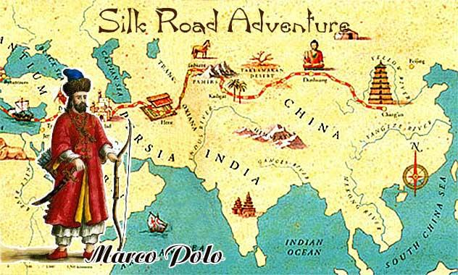
2 jaar nadat Niccolo herenigd was met zijn familie, keerde hij met Maffeo terug naar het rijk van Koeblai, deze keer met zijn 17-jarige zoon. Ze vertrokken in november 1271 langs de zijderoute. De heenreis zou ruim 3 jaar innemen. In Badakhshan kreeg hij vermoedelijk tuberculose waardoor het gezelschap een jaar vertraging opliep. Na de tocht door de Taklamakanwoestijn liepen ze opnieuw een jaar vertraging op in de Chinese provincie Gansu, maar na een reis door het noorden van China bereikten de Polo’s eindelijk het hof van Koeblai.
Omdat Marco een goede indruk maakte op Koeblai, mocht hij tal van missies ondernemen in dienst van deze groothkan. Zijn missies waren onder andere via Peking naar Nan Chao en Hangzhou, naar Champa en naar Yangzhou. Marco vermeldde in een zinnetje in Il Milione dat hij de stad 3 jaar bestuurde. Wellicht heeft hij de stad niet zelf bestuurd maar speelde hij er wel een rol in.
17 jaar na zijn aankomst kreeg hij toestemming voor vertrek naar Venetië. In Sumatra liep hij 5 maanden vertraging op. Na een verblijf van 9 maanden in het hof waar Cocacin (de prinses die ze moesten begeleiden) trouwde, vertrokken de mannen richting Venetië. In Trebizonde werd 500 kilo zijde van hen afgenomen. Na deze tegenslag kwamen ze na 24 jaar weggeweest, terug bij hun geboortestad.
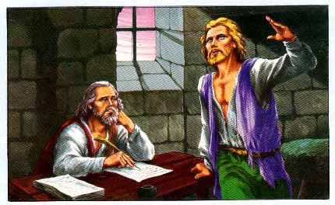
Enkele jaren later werd Marco in een zeeslag als krijgsgevangene in Genua gehouden. In de gevangenis ontmoette hij Rustichello, een schrijver, met wie hij samen het boek ‘Il Milione’ schreef.
Na vrijlating keerde hij terug naar Venetië en verbleef daar voor de rest van zijn leven. Hij trouwde in 1300 met de koopmansdochter Donata Bardoer. Samen kregen ze 3 kinderen: Fantina, Bellela en Moreta. Hij stierf op 8 januari in het jaar 1324 en werd begraven naast zijn vader en oom in de San Lorenzo kerk.

Mijn Grootste Nieuwe Tijder: Marco Polo
Ik heb gekozen voor Marco Polo omdat vroeger mijn lievelingsboek ‘De avonturen van Marco Polo’ van Geronimo Stilton was. Hoe Geronimo zijn leven beschreef, leek mij echt fantastisch: zo dapper aan een reis beginnen, naar een bestemming die je niet kent. Nu ik nog zoveel meer weet over Marco Polo vind ik hem alleen maar nog fantastischer. Hij is niet zoals vele anderen bekent om politieke veroveringen (die meestal op een wrede manier gebeurden), maar om zijn ontdekkingen en doorzettingsvermogen. Ik denk ook niet dat Marco “Il Milione” verzonnen heeft. Er zijn genoeg bronnen die bevestigen dat hij werkelijk in Azië is geweest. Het is formidabel dat hij een dagboek bijhield, zodat niet al zijn reizen verloren zijn gegaan. Kortom, ik ben blij dat ik een werkstuk heb kunnen maken over zo’n belangrijke ontdekkingsreiziger.

Toepassing op het werk ‘Il Milione’
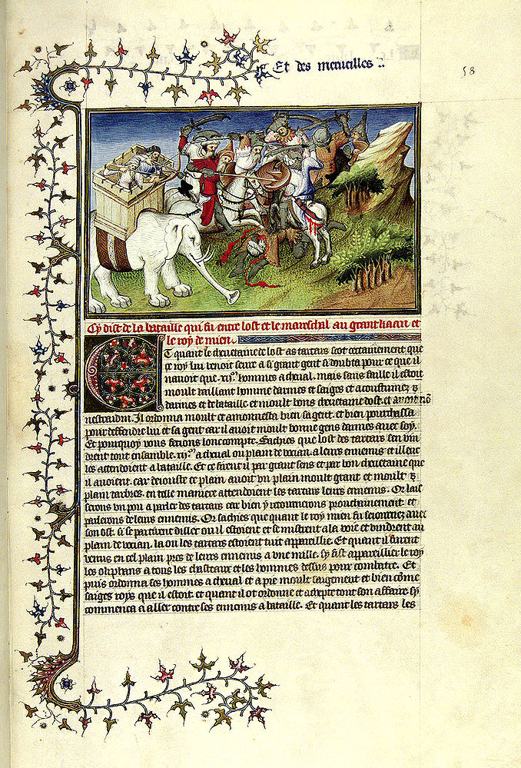
In een zeeslag werd Marco gevangen gehouden in Genua. Daar ontmoette hij Rustichello van Pisa, een Pisaan die al jaren de tijd doodde door ridderromans te schrijven over koning Arthur. In afwachting tot hun vrijlating werkten ze samen aan ‘Il Milione’ met behulp van het dagboek van Marco.
De titel van het boek kan verwijzen naar ‘miljoenen’ omdat Marco zeer veel grote getallen gebruikt. De meesten beweren echter dat het verwijst naar de miljoen overdrijvingen.
Het is vooral een geografisch werk met zeer gedetailleerde beschrijving van plaatsen en gebieden. De inleiding is bedoeld om de lezers te overtuigen van de geloofwaardigheid. Hij beschrijft er zijn vader en oom en in de terugkeer van de mannen naar Venetië. In het boek vertelde hij ook tal van zaken die ze in die tijd nog niet kenden in Europa, zoals papiergeld, steenkool als brandstof of zelfs Japan.
Het oorspronkelijke boek is verloren gegaan. Gelukkig zijn er verschillende kopieën van gemaakt in de late middeleeuwen. Er zijn ongeveer 150 manuscripten van teruggevonden in 7 verschillende talen. Het was toen een populair boek, niet alleen als ontspanning, maar ook als bron van informatie voor ontdekkingsreizigers zoals Columbus.
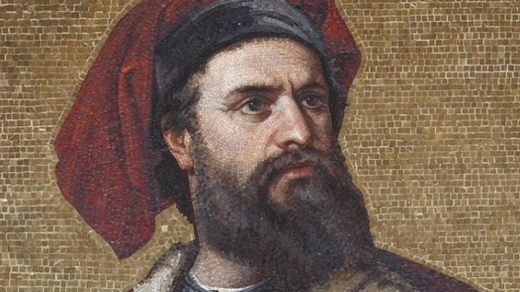

Bibliografie
Demmers, J. (2014, juni 2). Marco Polo. Opgeroepen op oktober 01, 2015, van ontdekkingsreizen: http://ontdekkingsreizen.webkwestie.nl/ontdekkers/marco-polo
s.n. (2015, april 24). Marco Polo. Opgeroepen op oktober 01, 2015, van Wikipedia: https://nl.wikipedia.org/wiki/Marco_Polo
Schoemans, R. (2000). Marco Polo. s.l.: Averbode.

